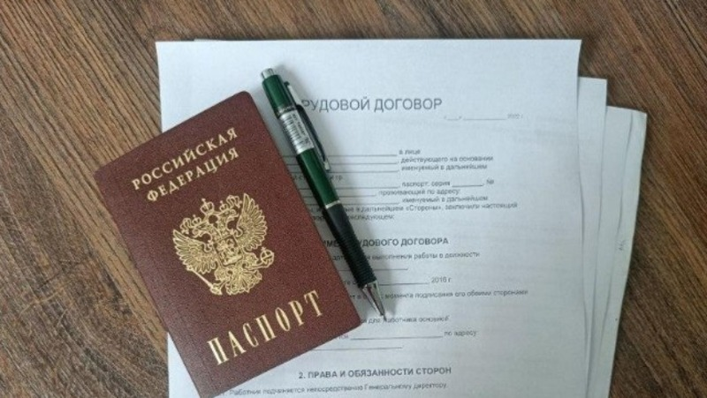
Неформальная занятость

Полезная информация для тех, кто столкнулся с неформальной занятостью:
- ненадлежащего оформления трудовых отношений;
- выплаты заработной платы ниже уровня МРОТ;
- выплаты заработной платы "в конверте";
- других нарушений трудового законодательства,
Граждане могут обратиться на портал ОНЛАЙНИНСПЕКЦИЯ.РФ.
Возможности ресурса:
- позволяет обратиться в инспекцию труда, когда права сотрудника нарушены;
- оказывает информационную поддержку в сфере трудового права от специалистов ведомства;
- представляет комплекс консультативных и правовых сервисов, которые помогут работникам и работодателям в защите своих интересов в сфере трудовых отношений;
- представляет информацию о способах выхода из проблемных ситуаций в сфере трудовых отношений.
Также Вы можете пройти анонимный опрос на интерактивном портале по легализации трудовых отношений для перенаправления информации в адрес уполномоченных органов.

